Generalforsamling 21. marts 2024

Talepapir til Jyske Banks s generalforsamling torsdag den 21. marts 2024
Tillykke til direktion, bestyrelse og alle medarbejdere for, at have præsteret et rigtig flot resultat.
Tak til formanden for en fyldig beretning og til direktør Lars Mørch for en god gennemgang af regnskabet
Mit navn er Ove Jensen, og det er mig der igen i år repræsenterer Dansk Aktionærforening, som varetager små og mellemstore aktionærers interesser og arbejder for en god aktiekultur i Danmark. Aktionærforeningen har ca.17.000 medlemmer, hvoraf rigtig mange, ligesom jeg selv, er aktionær i banken.

2023 blev et rigtigt godt år for Jyske Bank, rigtig mange ting er gået op i en højere enhed for banken, så der er særdeles mange ting banken fortjener stor ros for:
Med et resultat efter skat på 5,9 milliarder kr. leverer banken i år, et meget flot resultat, som giver en stigning i egenkapitalens realiserede forrentning, fra i 2022 10.0% til 14,4% i 2023 efter skat.
Også ros for udviklingen i bankens omkostningsprocent, som er faldet fra 53,6 % til 42,5%, hvilket er en rigtig positiv udvikling.
Basisresultatet pr 1. krones aktie efter skat er steget fra 55,35 kr. pr aktie i 2022 til 89,30 kr. pr aktie i 2023, også en rigtig flot udvikling, som vi ser på med stor tilfredshed.
Opjusteringer, som der har været flere af i regnskabsåret, har sædvanligvis en positiv indvirkning på aktiekurserne. Men, som det kan ses af kursudviklingen for Jyske Bank aktien, så, selvom den er steget pænt i 2023, fra kurs 451 kr. til kurs 484 kr., mangler der stadig en del op til den reelle kurs indre værdi på 663 kr.
Det betyder også at nøgletallet børskurs/indre værdi fortsat kun er på 0,7, så aktien halter fortsat efter udviklingen på det øvrige aktiemarked, Det er rigtig ærgerligt for alle aktionærer, for netop i år har flere bankaktier fået en renæssance, hvor de handles til børskurser, der er fra omkring, til langt over de reelle indre værdier.
Jeg har tidligere nævnt, at én af årsagerne kunne være den manglende udsigt til udbetaling af udbytte, for der er meget psykologi i aktiemarkedet, mange aktionærer reagerer på usikkerheder om udbyttebetaling. Det kan godt være at aktietilbagekøb skulle give den samme værdistigning, som udbyttebetaling, men sådan er det ikke i virkeligheden, bankaktier har historisk altid været udbytteaktier, og udbytter er i den sammenhæng kontante udbytter. Jeg ser derfor med stor tilfredshed, at banken allerede i dec.23 besluttede at udbetale et kontant udbytte på kr. 7,78 pr aktie. Det er derfor også glædeligt, at bestyrelsen tilstræber fra og med regnskabsåret 2024, at udlodde et årligt udbytte i niveauet 30% af aktionærernes resultat. Det årlige udbytte suppleres af aktietilbagekøb afhængigt af Jyske Banks kapitalposition. Nu er der så igen udmeldt en udlodning på 7,78 kr. pr aktie for 2023. Disse udlodninger ser ud til, at det har skabt liv i aktien, så det ser foreløbig meget bedre ud her i 2024, hvor der indtil nu har været nogle pæne stigninger i bankaktier. Jyske Bank aktien, ligger p.t. med en stigning på knap 17 %, så vi håber det er en udvikling der vil holde eller fortsætte i 2024, så vi nærmer os den reelle børskurs/indre værdi på Jyske Bank aktien.

Jeg roste allerede sidste år jeres køb af Handelsbankens danske aktiviteter, og banken har siden også købt PFA Bank, rart at se, at begge dele ser ud til at give nogle gode synergier, og er med til at booste den ønskede udvikling i Jyske Bank.

I 2023 har der været store rentestigninger, som medførte at Jyske Banks rentemarginal er blevet ekstraordinær høj.

1. Der er p.t. meget fokus på den høje rentemarginal, forventer Jyske Bank, der vil ske en indsnævring igen her i 2024, enten med højere indlånsrenter, eller de nuværende fastholdes selvom styringsrenten falder?

Jyske Realkredit er med en egenkapital på 24.0 mia.kr ult.23, ud af en samlet egenkapital i Jyske Bank på 45,8 mia.kr, en betydende del af Jyske Bank, derfor vil udfaldet af den sag, som ligger ved konkurrencemyndighederne omkring Totalkredit, have en stor betydning for Jyske Realkredits fremtid og dermed også for Jyske Bank. Vi håber Jyske Bank får medhold, det bør aldrig være en rigtig vej, med konkurrenceforvridende initiativer.
2. Men hvis udfaldet af sagen går imod Jyske Bank, vil man så bare køre videre, eller, som det har været fremme i pressen, overveje et salg af Jyske Realkredit?
Selvom banken, har fået megen velfortjent ros, så er der alligevel et område, hvor banken fortsat ikke lever op til, professionelle, nutidige standarder, Jeg har på tidligere generalforsamlinger gjort opmærksom på, at banken ikke følger alle anbefalingerne i ”Redegørelse for God Selskabsledelse 2023”, og vil bare i år nøjes med at konstatere, at det stadig er tilfældet.
Afslutningsvis vil jeg også gerne benytte lejligheden til at sige et forsinket farvel og tak til Anders Dam, for en mangeårig stor indsats for Jyske Bank, som fortjent slutter på toppen. Samtidig, velkommen til Lars Mørch, som jo allerede er godt i gang, vi er spændte på, at se dit aftryk på Jyske Bank´s fremtid.
Jyske Bank transmitterer generalforsamlingen via webcast, så flere kan følge generalforsamlingen. Det er rigtig fint, men det ville være ønskværdigt, hvis optagelsen også ville være tilgængelig efter generalforsamlingen, så alle der ikke har mulighed for at følge live, fortsat vil kunne følge med.
Med håb om, at 2024 må blive et godt år for Jyske Bank vil jeg ønske bestyrelse, direktion og medarbejdere, held og lykke med arbejdet med at skabe nogle bedre resultater, til gavn for såvel kunder som aktionærer.
Tak for ordet og jeres opmærksomhed.
Formand Kurt Bligaard Pedersen rettede en tak til Ove Jensen og til Dansk Aktionærforening for indlægget og de rosende ord, idet Kurt Bligaard Pedersen bemærkede, at der havde været markant flere rosende ord i år end der havde været på nogle af de tidligere generalforsamlinger.
Med hensyn til Ove Jensens spørgsmål vedrørende rentemarginalen og bankens ageren på markederne i den kommende tid oplyste Kurt Bligaard Pedersen, at dette spørgsmål ville han overlade til Lars Mørch at svare på.
Med hensyn til Ove Jensens spørgsmål vedrørende konkurrenceforvridende initiativer på realkreditmarkedet og eventuelt salg af Jyske Realkredit bemærkede Kurt Bligaard Pedersen, at selvom det er godt med både en plan B og en plan C, da havde ledelsen ikke mistet troen på, at plan A kunne ”køre igennem”. Kurt Bligaard Pedersen tilføjede hertil, at Jyske Bank er kendetegnet ved at være vedholdende og nævnte som eksempel, at banken aldrig havde fået Lars Mørch med ”ombord”, hvis ledelsen havde opgivet første gang, nogen vendte tommelfingeren nedad. Kurt Bligaard Pedersen henviste derefter til en artikel, hvoraf fremgik, at Jyske Bank havde tabt en krig med Nykredit, men tilføjede samtidig, at det ikke nødvendigvis ville gå sådan, da flere nu var begyndt at se på, hvad der foregår, og at der således er kommet meget mere røre om den sag.
Kurt Bligaard Pedersen bemærkede overfor Ove Jensen, at sagen ikke alene var en sag for Jyske Bank, men at det var en sag for alle, der tager realkreditlån i Danmark, og en sag for banker, som distribuerer realkreditlån alle steder i Danmark.
Kurt Bligaard Pedersen tilføjede hertil, at det er imod Jyske Banks DNA at understøtte foranstaltninger, som fører til mindre konkurrence og mindre valgfrihed, hvilket Kurt Bligaard Pedersen ikke mente er noget, vi er vant til i et udviklet samfund. Kurt Bligaard Pedersen mente desuden, at det er en meget enkel sag, nemlig om der kan være konkurrence eller ej, og tilføjede overfor Ove Jensen, at man også i denne sag vil se den sædvanlige vedholdenhed fra Jyske Bank, da man bestemt ikke var ved vejs ende i denne.

Direktør Lars Mørch rettede en tak til Ove Jensen for dennes kommentarer, ikke mindst Ove Jensens kommentarer om Jyske Banks medarbejdere og deres indsats i Jyske Bank, hvilken Lars Mørch mente havde været enestående stærk i 2023.
Til Ove Jensens spørgsmål vedrørende rentemarginalen bemærkede Lars Mørch, at da spørgsmålet ”peger” fremad, så vil det være at spå om tingene, men at der dog var flere ting, som har betydning herfor. Lars Mørch nævnte, at blandt andet rentens udvikling havde betydning, og at man her forventer, at renten gradvis bliver sat ned i løbet af dette år. Lars Mørch tilføjede, at renten steg gradvist i løbet af sidste år, så man ville se en kurve, hvor renten hen over året vil begynde at falde igen, og afhængig af dette, ville dette få indvirkning på bankens renteindtægter.
Lars Mørch tilføjede desuden, at når renteindtægterne går ned, da plejer rentemarginalen også at gå ned, hvilket blandt andet påvirker den overskudslikviditet, banken har liggende for eksempel i obligationer eller i andre centralbanker, da denne så bliver mindre værd.
Som tredje komponent nævnte Lars Mørch, hvad banken gør i konkurrencen. Lars Mørch bemærkede, at Jyske Bank naturligvis gerne vil være konkurrencedygtig og en god bank for bankens kunder, hvorfor denne tilbyder nogle attraktive produkter og vilkår. Lars Mørch tilføjede, at det er der flere, der får øjnene op for og vælger de produkter, hvor man laver en aftale om et indlån og dermed får en lidt højere rente. Lars Mørch tilføjede desuden, at banken også har gjort det lettere at få indlån og højere renter i bankens digitale relations-bank, hvor man som kunde kan ”klikke” sig til at få en konto, hvor man kan placere sine penge til en højere rente. Lars Mørch oplyste, at det var der flere kunder, der begyndte at gøre, hvilket også gradvist ville få en indvirkning på rentemarginalen, som forventeligt ville komme lidt ned fra det niveau, den var på, da den var højest.”
Generalforsamlingen var både fysisk og blev live webcastet. Selvom der var et pænt fremmøde, måske 250-300 i alt, hvoraf måske halvdelen eller mindre var almindelige private investorer, alene repræsentantskabet udgør nu pænt over 100 personer.

Generalforsamlingen forløb planmæssigt, formanden Kurt Bligaard Pedersen aflagde en informativ og god beretning. Direktør Lars Mørch havde ligeledes en grundig gennemgang af regnskabet, og om forventningerne til det nye år. Selvom der ikke på forhånd var afgivet så mange stemmer, i form af fuldmagter og brevstemmer, så var der alligevel på forhånd flertal for alle forslag, så det ikke var nødvendigt at foretage én eneste afstemning.

Udover beretning og regnskab var der indlægget fra undertegnede på vegne af DAF, hvor de stillede spørgsmål som sædvanligt gav anledning til lange svar. Selvom, fordelingen af deltagerne jo ikke var til vores fordel, så var der dog stadig klapsalver efter mit indlæg. Herudover var der også en investor, som havde stillet et forslag om stop for politiske donationer, som efter afstemning ikke blev vedtaget.

Selvom jeg havde sendt mit indlæg til flere forskellige dagblade på forhånd, bl.a. Midtjyllands Avis, som skrev at de ville dække generalforsamlingen.

Jeg kan også konstatere at Børsen har dækket generalforsamlingen, fordi man i en artikel i Børsen den 27. marts med overskriften: "Minister holder sig fra aftalen om boliglån" havde en omtale af et af de spørgsmål jeg havde med på Jyske Banks generalforsamling.
"uddrag fra sidst i artiklen"
På Jyske Banks ordinære generalforsamling spurgte Dansk Aktionærforening, hvad man agtede at gøre, hvis ikke afgørelsen gik bankens vej. “Det er klogt både at have en plan a, b og c. Vi regner nu stadig med, at vi kommer til at køre med plan a,” sagde formand Kurt Bligaard Pedersen. Det skete fordi jeg havde taget et spørgsmål med om den sag der ligger hos konkurrencerådet omkring Totalkredit/Nykredit? Så det gav jo gode point hos Jyske Bank? og måske derfor endte jeg med at komme med i deres lille præsentationsvideo på godt 3 min. fra generalforsamlingen: https://jyskebank.tv/jyske-banks-generalforsamling

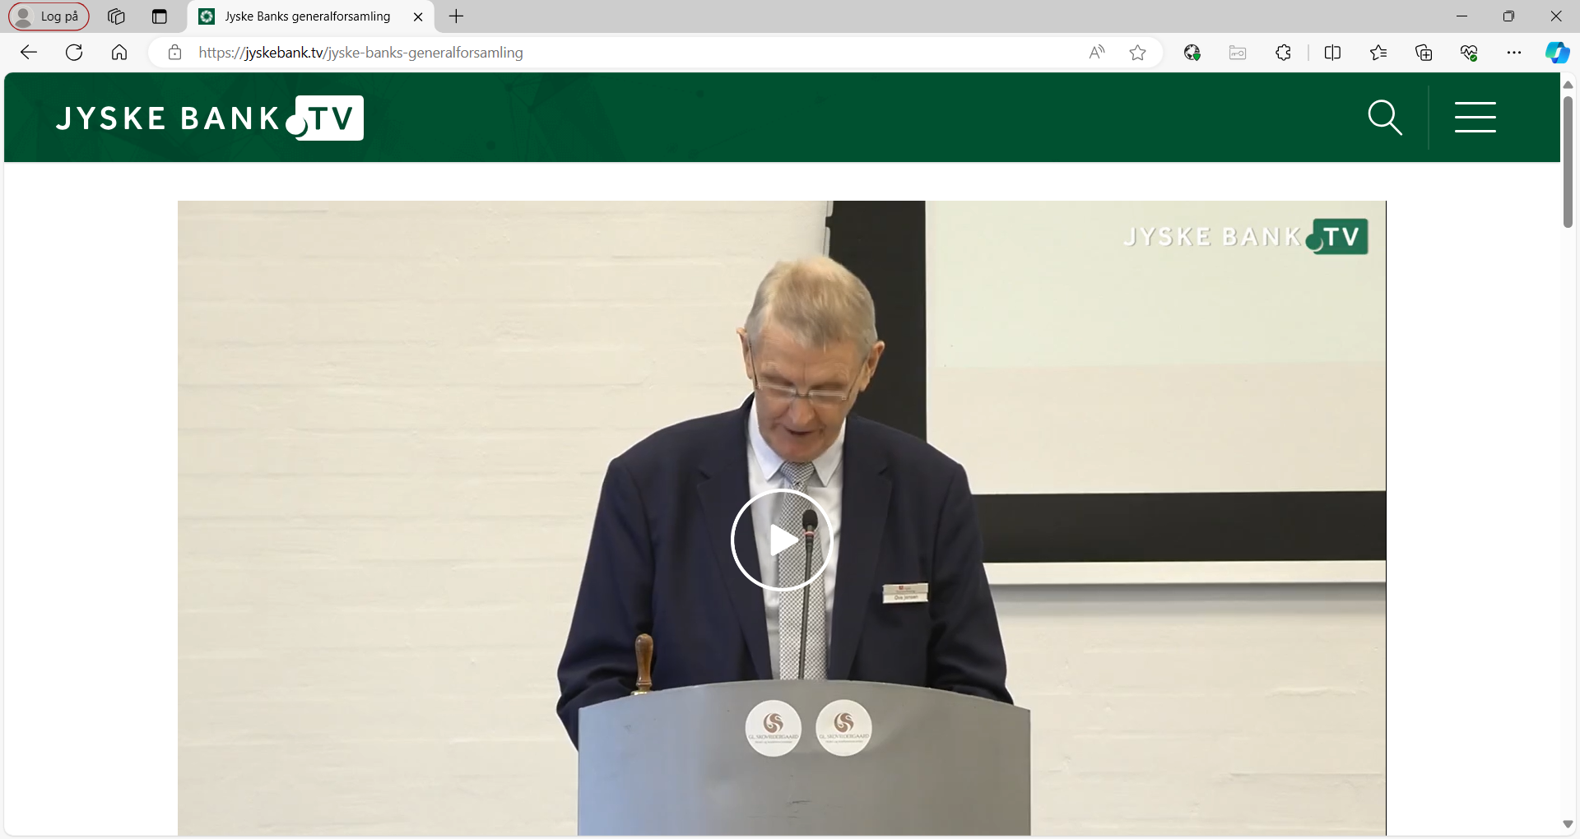

Sparringspartner. Klaus Jørgen Sørensen

